附件4
中国新闻奖参评作品推荐表
作品  标题 | 《直击北京暴雨系列|“赶紧过来吃，面好了！”，河南大叔带 6000 份烩面驰援北京抗洪救援》 |  |  |  | 参评  项目 |  | 短视频新闻
字数  时长 | 27秒 |  |  |  | 体裁 |  | 短视频新闻报道
字数  时长 |  |  |  |  | 语种 |  | 中文
作者  （主创人员） | 杨登峰 赵崇富 |  |  |  | 编辑 |  | 罗娟 葛姗 丁梦如
原创  单位 | 工人日报社 |  |  |  | 发布端/账号/  媒体名称 |  | 中工网抖音号、小红书号、视频号，工人日报抖音号、视频号等。
刊播版面  （名称和版次） |  |  |  |  | 发布日期 | 2025年7月30日 13:46
新媒体作品  链接 |  | https://v.douyin.com/TSBRNpo7xPU/ y@g.Bg JIV:/ 06/18 |  |  |  |  | 是否为  “三好作品” |  | 是
作  品  简  介 | 2025年7月底，北京暴雨致北部多地受灾严重。工人日报启动重大灾情突发应急报道机制，第一时间奔赴一线采访。记者采访第二天返回受灾最严重的村庄时发现，一位志愿者带了6000份烩面，连夜从河南赶来驰援北京，现场给大家煮面吃，立即进行采访。在报社“移动化拍摄+快速剪辑+多平台传播”短视频新闻运营模式下，作品第一时间在工人日报全平台推出，并迅速成为社会热点。  作为北京暴雨抗洪救援中的一个温馨微镜头，作品画面质量优质，构图符合新媒体受众习惯，细节捕捉生动，短短20多秒浓缩了志愿者义务服务抗洪救援的人间大爱故事。一经推出，全网刷屏，总播放量达4697.34万，点赞超107.94万。  “赶紧过来吃，面好了！”一句质朴的话，被超4000万人真切地听见、共鸣，是主流媒体以高质量澎湃大流量的生动实践。主管部门高度评价：这一报道利用视频传播优势，聚焦社会热点议题，刻画了鲜活的人物形象，彰显了“一方有难、八方支援”的抗洪精神，引发社会各界的广泛共鸣。  该作品系“三好作品”，并入选中国记协“接续奋进的中国”融创精品十大案例。在主流媒体系统性变革中，工人日报坚持担当“价值的筛选者”与“意义的放大器”，让主流声音成为社会共识的“压舱石”。
传  播  数  据 | 全网传播量最高平台  发布链接 |  | https://v.douyin.com/TSBRNpo7xPU/ y@g.Bg JIV:/ 06/18
传  播  数  据 | 该平台  传播量 |  | 1387万 | 该平台  互动量 | 37.92万 |  |  | 全网总传播量（万） | 4697.34
︵  初推  评荐  评理  语由  ︶ | 工人日报报道团队第一时间奔赴新闻一线采访，以敏锐的新闻视角、扎实的采访功底、娴熟高效的拍摄手法，深度捕捉到河南大叔带着烩面千里驰援北京暴雨抗洪救援的暖心故事。短短20多秒的短视频节奏紧凑、画面鲜活，生动刻画了志愿者朴实动人的人物形象。“赶紧过来吃，面好了！”这份质朴让灾难无情人有情的温情真实触达到千万网友，传播成效显著。作品充分展现主流媒体深入一线、记录时代的责任使命，实现了正能量内容与新媒体传播的深度融合，是以优质内容撬动全网大流量的优秀实践。  该作品立意高远，充分彰显主流媒体的时代担当和舆论引导能力，是融媒短视频精品力作，推荐参评中国新闻奖。  签名（盖单位公章）：  2026年 5 月 6 日

首屏截图
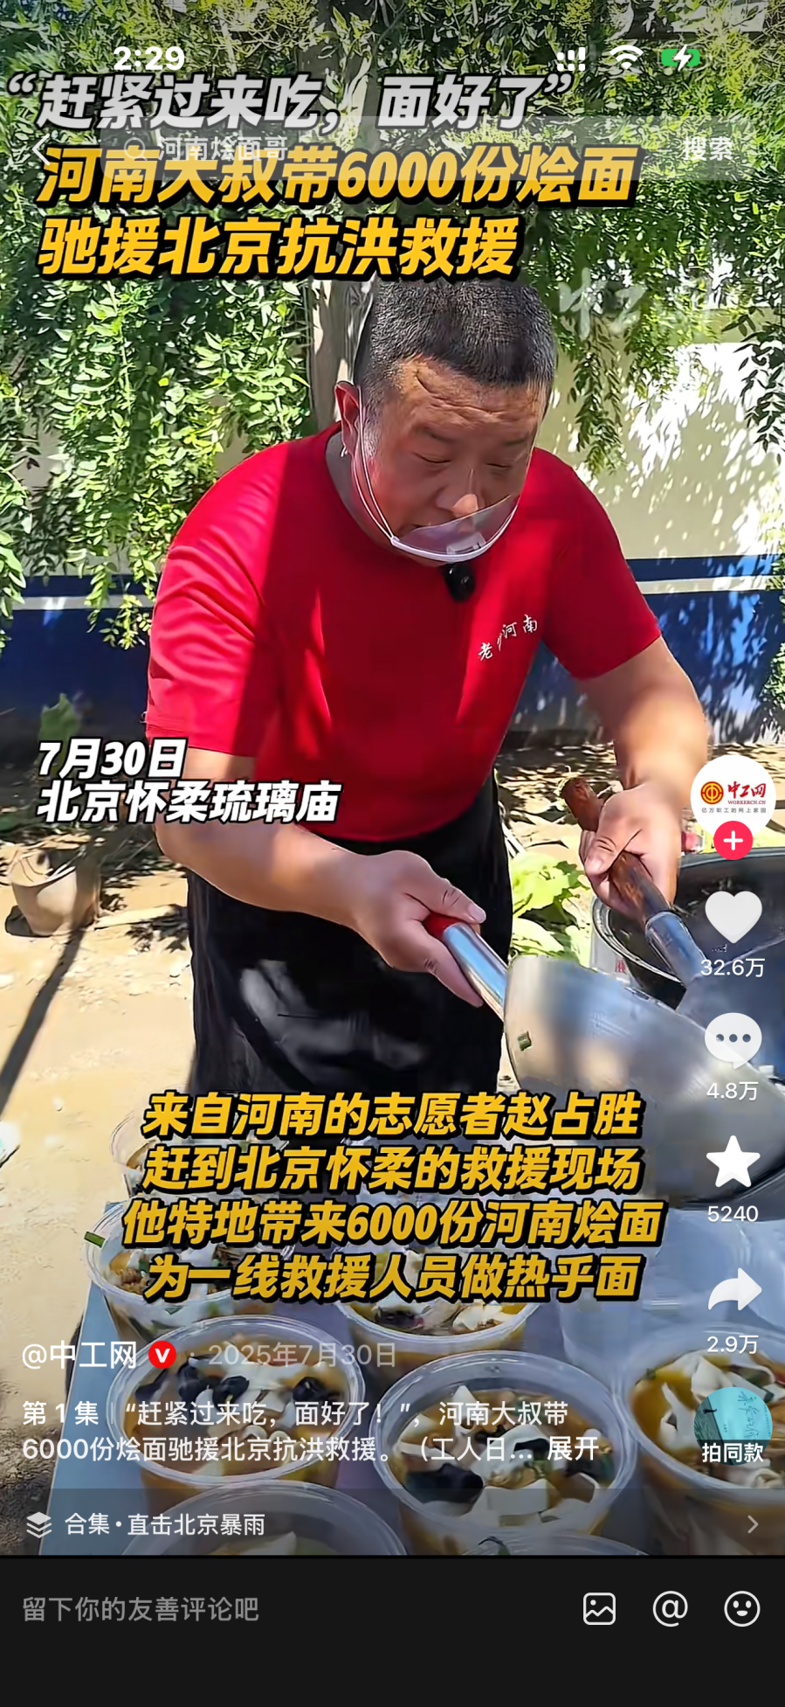
二维码
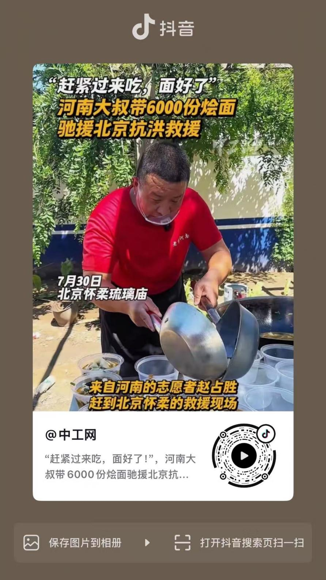

作品文字稿:
(字幕）
2025年7月30日，来自河南的志愿者赵占胜赶到北京怀柔琉璃庙的抗洪救援现场，他特地带来6000份河南烩面，为一线救援人员做热乎面。
（以下为同期声字幕）
赵占胜：“自己端，没事儿，不够吃都再来，多得很，今天中午。”
赵占胜：“从河南过来，带了烩面。”
记者：“你叫什么名字？”
赵占胜：“记住我是河南的就行，不用叫名字。”
赵占胜：“赶紧过来吃，赶紧过来吃，烩面好了。我带了大概有6000份，我每天在做，如果有需要我就会坚持在这儿做。”
赵占胜：“兄弟们稍等一会儿，第二锅马上开始，前头的赶紧端，赶紧端！”
救援队员：“感谢面哥，感觉太幸福了！”

